Тиждень двадцять восьмий
Сміємося на здоров’я
Цього тижня ти дізнаєшся:
- Чому в різних мовах сміх звучить по-різному?
- Чи є художній твір, більший за повість?
- Які члени речення є головними, а які другорядними?
- Для чого укладають угоду?
- Чи можуть молодші давати поради старшим?

Досліджуймо

1.
Чи можна стверджувати, що зображені на світлинах люди відчувають позитивні емоції? Чому? Напиши назви емоцій, які «прочитуються» на обличчях людей. Використай слова, подані в довідці.

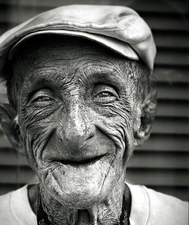 | 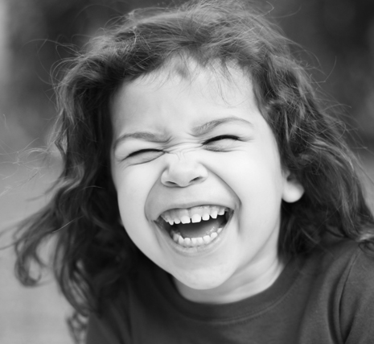 |  | 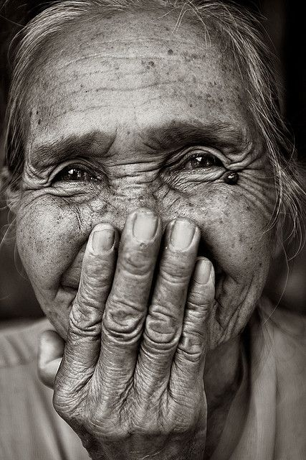
1.____________________________ | 2.____________________________ | 3.____________________________ | 4.____________________________
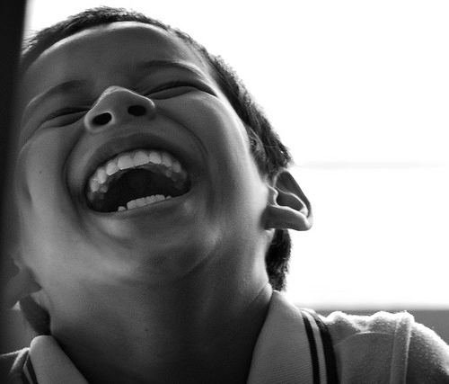
5.____________________________ | 6.____________________________ | 7.____________________________ | 8.____________________________

Довідка
Задоволення, радість, захват, замилування, самовдоволення, упевненість, повага, довіра, симпатія, ніжність, любов, вдячність.

Пишімо

2.
Запиши значення фразеологізмів. За потреби скористайся тлумачним або фразеологічним словником.
Сміятися в душі ___________________________________________
__________________________________________________________
Сміх крізь сльози__________________________________________
__________________________________________________________
Курям на сміх______________________________________________
_______________________________________________________________

Читаймо

Прочитай твір Павла Глазового та скажи, у чому полягають особливості жанру гуморески в порівнянні з байкою. Свою гіпотезу перевір, прочитавши визначення цього жанру на с. 48.
3.

С. 48 Гумореска - невеликий твір з жартівливим сюжетом.

Сміх і сльози

Причепились до студента
Лихо та біда:
Неборак англійську мову
Втретє вже склада.
Треться, мнеться, посміхнеться
Не поможе ж плач.
— І чого б я посміхався? —
Злиться викладач. —
Ви, до речі, хоч це слово
Скажете мені?
Як «сміятись» по-англійськи?
Знаєте чи ні?
А студент повісив носа,
Важко так зітха:
— Як сміятись по-англійськи?
Так же: ха-ха-ха!

Досліджуймо

А. Знайди в тексті фразеологізм. Підкресли в переліку негативних емоцій ті, які відповідають стану персонажу гуморески Павла Глазового.
4.

Невдоволення, туга, сум, нудьга, розпач, засмучення, тривога, переляк, страх, жах, жаль, журба, розчарування, безнадійність, образа, гнів, презирство, обурення, ворожість, заздрість, ненависть, злість, ревнощі, розгубленість.

Б. Розглянь малюнок. Чи можеш ти пояснити, чому в різних мовах сміх звучить по-різному.
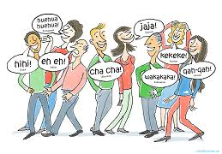
Пишімо

Пригадай різні ситуації спілкування, коли хтось зі співрозмовників сміявся. Напиши коротку розповідь про одну з таких ситуацій. У довідці подані деякі прикметники, які характеризують сміх. Використай у своїй розповіді відповідні з них. Скористайся короткими питаннями-підказками.
5.

Довідка: підбадьорюючий, нахабний, боязкий, дружній, ворожий, лагідний, торжествуючий, сором'язливий, веселий, сумний, знущальний.
Хто? Де? Коли? Що? Чому? Як?

Послухай розповіді однокласників та однокласниць і скажи, чи погоджуєшся ти з твердженням, що сміх може супроводжувати і позитивні емоції, і негативні.

Досліджуймо

А. Переглянь трейлер до художнього фільму «Тім Тайлер, або Проданий сміх» https://www.youtube.com/watch?v=4CW3Vd2Qm9Q
6.

Цей фільм – казка? Чому?
Цей фільм для дітей чи для дорослих?
Чиє питання записане в титрах: «На що ти здатен, щоб усі твої бажання здійснювалися?» Кому воно адресоване?
- За бажанням запропонуй дорослим художній фільм «Тім Тайлер, або Проданий сміх» для спільного перегляду.

Б. Прочитай вступ до твору німецького письменника Крюса Джеймса «Тім Тайлер, або Проданий сміх» за яким знято художній фільм, і скажи, чи задумував письменник свій твір як казку.

ВІД АВТОРА
Описану тут історію розповів мені один чоловік років п'ятдесяти, що приїхав до Лейпціга, як і я, наглядати, як друкується одна книжка. (Коли не помиляюся, то була книжка про ляльок та ляльковий театр.) Найцікавіше в тому чоловікові було те, що він, хоч уже й немолодий, умів сміятися так приємно та весело, мов десятирічний хлопчак.
Хто він був, я можу тільки здогадуватись. Невідомо також, коли діялась ця історія, та й ще дещо в ній неясне. (Правда, де з чого видно, що головні події відбувались десь близько 1930 року.)
Треба ще згадати, що писано цю оповідь у перервах між роботою, на зворотному боці великих відбракованих друкарських аркушів. Ось чому книжка й поділена на аркуші, хоч по суті це звичайнісінькі розділи.
Іще хочеться попередити, що вам не багато доведеться сміятися над цією книжкою, хоч мовиться в ній про сміх. Однак зважте й на те, що цей шлях крізь темряву все ж веде, хоч і манівцями, до світла.

Читаймо

7.
Прочитай уривок з роману Крюса Джеймса «Тім Тайлер, або Проданий сміх», щоб дізнатися, як Тім сприйняв пропозицію продати свій сміх.

Роман — великий за обсягом і складний за будовою художній твір, у якому розвивається кілька сюжетних ліній, пов’язаних з долею головних персонажів.

Тiм щодуху подавсь до iподрому. Та хоч як вiн поспiшав, а проте встиг дорогою вм'яти марципан, тiльки тричi ляпнувши начинкою, щоправда, один раз на синi святковi штанцi.
Картатий незнайомець уже стояв бiля брами. Хоч першi перегони давно почались, вiн не виявляв анi найменшої нетерплячки чи досади. Навпаки, сьогоднi вiн був сама приязнь та ласкавiсть. Вiдразу потя́г Тiма до садочка при кав'ярнi й замовив йому лимонаду та ще один марципан. Самi марципани та й марципани! Цiлу недiлю. А картатий пан iз якнайсерйознiшим обличчям витинав такi жарти, що Тiм аж качався зо смiху.
"А вiн таки непоганий дядько, – думав хлопець. – Тепер я розумiю, чому тато його вподобав".
До того ж незнайомець тепер дививсь на нього лагiдними, привiтними карими очима. Якби Тiм був спостережливiший, вiн мусив би помiтити, що досi цей пан мав холоднi водяво-блакитнi очi, наче риб'ячi. Але Тiм iще не був дуже спостережливий. То лиш пiзнiше життя навчило його все помiчати.
Нарештi картатий пан заговорив про свою справу.
– Любий мiй Тiме, – сказав вiн, – я дам тобi стiльки грошей, скiльки ти захочеш. Я тiльки не можу викласти їх тобi готiвкою на стiл. Але я можу надiлити тебе здатнiстю вигравати будь-який заклад. Будь-який, розумiєш?
Тiм кивнув головою трохи розгублено. Однак слухав дуже уважно.
– Звiсно, цю здатнiсть я дам тобi не задарма. Така здатнiсть, сам розумiєш, має велику цiну!
Тiм знову кивнув головою. Тодi стривожено спитав:
– А що ж ви за неї хочете?
Хвилинку незнайомець замислено дивився на Тiма, певне, вагаючись.
– Що... я... за... неї... хо-чу, пи-та-єш? – промовив вiн нарештi, розтягуючи слова, мов гумку-жуйку. Та потiм вони посипались йому з рота так швидко, що годi було й добрати:
– Я хочу, щоб ти вiддав менi за неї свiй смiх!
– Оце й усе? – спитав Тiм смiючись. Але в ту мить вiн помiтив, як чудно, майже сумно дивляться на нього карi незнайомцевi очi, й Тiмiв смiх урвався навiть без звичайного "iк!" на кiнцi.
– Ну, то як? – спитав картатий. – Згода?
Тiм опустив погляд i побачив перед собою марципани на блюдечку. Йому згадалася панi Бебер, борг, що вiн обiцяв заплатити, тодi спало на думку, скiльки всякої всячини можна купити, маючи багато грошей. I вiн сказав:
– Коли це насправдi, то я згоден.
– От i добре. В такому разi треба пiдписати угоду, – Картатий пан витяг iз кишенi якийсь папiр, розгорнув його й поклав на столi перед Тiмом. – Прочитай уважно!
(Далі буде.)

Переклад українською Юрiя Лiсняка

Пишімо

8.
Уяви, що на місці хлопчика – Тіма Талера – перебуваєш ти. Щойно тобі зробили пропозицію продати свій сміх. Спробуй, використовуючи опорні речення, висловити своє ставлення до ситуації.

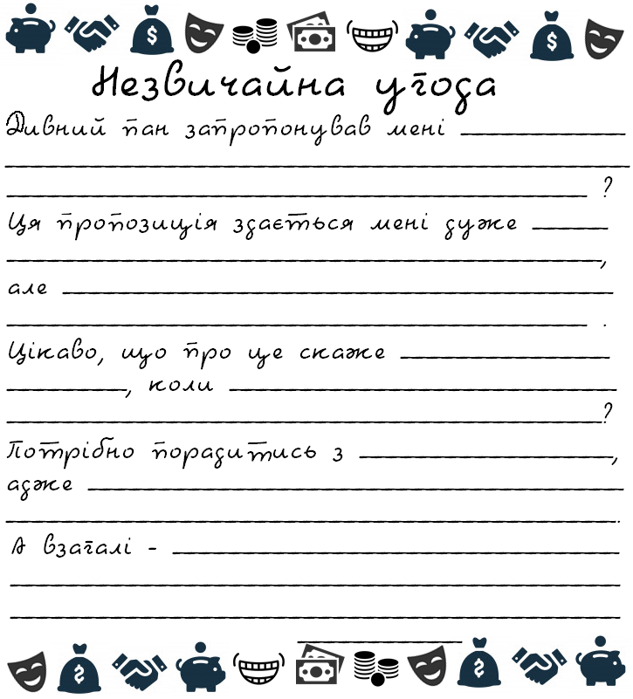
____________________________________________________________________________________________________________________________________________________________________________________________________________________________________

Досліджуймо

9.
А. Визнач у реченнях підмет та присудок. Випиши з кожного речення всі словосполучення.
Тiм щодуху подавсь до iподрому.
________________________________________________________________________________________________________________________________
Тіме, я дам тобі великі гроші!
________________________________________________________________________________________________________________________________
Яке слово в другому реченні граматично не зв’язане з жодним зі слів?
Слова, які в реченні граматично зв'язані між собою, називають членами речення. Слова, які граматично не зв'язані з іншими словами, не є членами речення. Службові частини мови, звертання та вигуки не є членами речення.

Б. Укажи цифрами послідовність визначення членів речення.
Як визначити члени речення
Визначити слова, які граматично залежать від присудка або підмета.
Визначити присудок і підмет.
Визначити залежні слова від слів, що граматично залежать від присудка або підмета.

Пишімо

10.
Визнач у реченнях підмет та присудок. Випиши з кожного речення всі словосполучення.
Картатий незнайомець уже стояв бiля брами.
______________________________________________________________________________________________________________________________
Тiм знову кивнув головою.
____________________________________________________________________________________________________________________
Члени речення, які складають граматичну основу речення (підмет та присудок), називають головними членами речення.
Усі інші члени речення називають другорядними членами речення.

Творімо

11.
Знайди в тексті слова автора щодо реплік Тіма та незнайомця. Що тобі стало відомо від автора твору «Тім Тайлер, або Проданий сміх» про емоції, поведінку та особливості мовлення (швидко, повільно, голосно, тихо тощо) персонажів під час їхнього розмови? Заповни таблицю.
Репліка | Емоції, почуття | Поведінка, особливості мовлення
– Любий мiй Тiме, я дам тобi стiльки грошей, скiльки ти захочеш. Я тiльки не можу викласти їх тобi готiвкою на стiл. Але я можу надiлити тебе здатнiстю вигравати будь-який заклад. Будь-який, розумiєш? Звiсно, цю здатнiсть я дам тобi не задарма. Така здатнiсть, сам розумiєш, має велику цiну!
– А що ж ви за неї хочете?
– Що... я... за... неї... хо-чу, пи-та-єш? Я хочу, щоб ти вiддав менi за неї свiй смiх!
– Оце й усе?
– Ну, то як? Згода?
– Коли це насправдi, то я згоден.
– От i добре. В такому разi треба пiдписати угоду. Прочитай уважно!

Розіграй з однокласниками й однокласницями цю ситуацію спілкування, а потім на основі гри заповни порожні комірки в таблиці.

Читаймо

Прочитай продовження твору Крюса Джеймса «Тім Тайлер, або Проданий сміх» і з’ясуй, які були умови в угоді між Тімом і незнайомцем.
12.

Тiм почав читати:
"1. Цю угоду укладено мiж паном Т. Трочем з одного боку й паном Тiмом Талером з другого боку "__" ________ 19__ року в мiстi... й пiдписано в двох однакових примiрниках обома сторонами".
– Якими це сторонами? – спитав Тiм.
– Це так в угодах називаються особи, що тi угоди мiж собою укладають.
– А... – I Тiм почав читати далi:
"2. Пан Тiм Талер згiдно з цiєю угодою передає пановi Т. Трочевi свiй смiх у цiлковите й необмежене розпорядження".
Прочитавши вдруге слова "пан Тiм Талер", хлопець здався собi майже дорослим. Вiн ладен був пiдписати угоду задля самих цих трьох слiв. Вiн i гадки не мав, як має змiнити все його життя оцей коротенький другий пункт угоди.
Далi в нiй стояло:
"3. На оплату вищезазначеного смiху пан Т. Троч зобов'язується дбати про те, щоб пан Тiм Талер вигравав будь-який заклад чи то заставу. Цей пункт чинний без жодного обмеження".
Тiмове серце забилося дужче. Вiн читав далi:
"4. Обидвi сторони зобов'язуються тримати цю угоду в цiлковитiй таємницi".
Тiм кивнув головою, не пiдводячи очей.
"5. У тому разi, коли одна зi сторін повідомить про цю угоду якусь третю особу чи осiб i таким чином порушить установлене пунктом 4 зобов'язання, друга сторона залишає за собою здатність відповідно: а) сміятися або ж 6) вигравати заклади, тим часом як винна сторона цю здатність а) сміятися або ж б) вигравати заклади втрачає цілковито".
– Оцього я не втямлю, – промовив Тiм, наморщивши лоба.
Пан Т. Троч пояснив йому:
– Розумiєш, Тiме, коли ти порушиш обiцянку мовчати й розкажеш кому-небудь про цю угоду, то вже не могтимеш вигравати заклади, але й смiху свого назад не одержиш. Коли ж про неї пробалакаюсь я, то ти одержиш свiй смiх назад, проте виграватимеш заклади й далi.
– Тепер зрозумiв, - вiдказав Тiм. – Це означає: мовчи, то будеш багатий, тiльки не смiятимешся. А пробалакаєшся – будеш бiдний i однаково не смiятимешся.
– Атож. Ну, читай далi.
I Тiм прочитав далi:
"6. У тому випадку, коли пан Тiм Талер програє який-небудь заклад, пан Т. Троч зобов'язується повернути пановi Тiмовi Талеровi його смiх. Однак у такому разi пан Тiм Талер надалi втратить здатнiсть вигравати заклади".
– Це означає... - хотiв був пояснити пан Троч. Але Тiм уже зрозумiв усе сам:
– Знаю, знаю! Коли я програю який-небудь заклад, то дiстану свiй смiх назад, але закладiв бiльше не виграватиму. – I швидко перебiг очима останнiй пункт:
"7. Ця угода набуває чинностi з того моменту, коли обидвi сторони поставлять свої пiдписи пiд обома її примiрниками.
Мiсто... " "... 19.. року"
Панiв Тронiв пiдпис уже стояв лiворуч. Подумавши трохи, Тiм вирiшив, що угода цiлком законна. Вiн вийняв iз кишенi недогризок олiвця й хотiв був пiдписати, та пан Троч зупинив його.
– Це треба пiдписувати чорнилом, – i вiн подав Тiмовi свою авторучку.
На вигляд та ручка була з чистого золота, а на дотик якась химерно теплувата, наче наповнена теплою водою. Та хлопець не помiтив нi золота, нi тiєї теплоти. Вiн уже думав тiльки про своє багатство, а тому не вагаючись пiдписав обидва папери. Чорнило в ручцi виявилося червоне.
Тiльки-но Тiм пiдписав угоду, як пан Троч вельми приємно засмiявся й сказав: "Щиро дякую". Тiм вiдказав: "Будь ласка!" - i теж спробував засмiятись, але не спромiгся навiть усмiхнутися. Губи його мимохiть стислися, й рот зробився тоненькою рискою.
Пан Троч узяв один примiрник угоди, згорнув його й сховав у внутрiшню кишеню пiджака. А другий простяг Тiмовi зi словами:
– Сховай як слiд! Коли через твоє недбальство ця угода попадеться комусь на очi, це означатиме, що ти не дотримав таємницi. I з того може вийти велика бiда для тебе!
Тiм кивнув головою, також згорнув свiй примiрник i заховав у кашкет, пiд надпороту з одного боку пiдшивку.
Потiм картатий пан поклав перед ним на столi двi монети по п'ять марок i сказав:
– Оце буде пiдвалина твого багатства!
I знову засмiявся Тiмовим смiхом. Але враз чогось дуже заквапився, покликав офiцiантку, заплатив, пiдвiвся, кинув: "Ну, щасти тобi, хлопче", – i пiшов.
(Далі буде.)
Переклад українською Юрiя Лiсняка

Пишімо

Сформулюй одним реченням і запиши, яка інформація була подана в кожному пункті угоди.
13.

Угода
- __________________________________________________________
- __________________________________________________________
- __________________________________________________________
- __________________________________________________________
- __________________________________________________________
- __________________________________________________________
- __________________________________________________________

Дискутуймо

Чи вбачав Тім небезпеку в укладанні угоди? Чому? Що про це свідчить?
14.
Чи доводилось тобі коли-небудь укладати угоду?
Для чого укладають угоду?
Що ти вважаєш своєю унікальністю? Чи є щось у світі, на що ти можеш обміняти свою унікальність?
Пишімо

Випиши з тексту угоди виділені дієслова. Утвори від них форми теперішнього, минулого й майбутнього часу в однині і множині. Рід у минулому часі можеш обирати за бажанням.
15.

Зразок: думати
Одн.: думала, думає, думатиме;
Мн.: думали, думають, думатимуть.
____________________________________________________________________________________________________________________________________________________________________________________________________________________________________________________________________________________________________________________________________________________________________________________________________________________________________________________
___________________________________________________________________________________________________________________________________________________________________________________________________________________________________________________________________________________________________________________________

Читаймо
16.
Прочитай продовження твору Крюса Джеймса «Тім Тайлер, або Проданий сміх», щоб дізнатися, які неприємності сталися в житті Тома відразу після підписання угоди.
Тiмовi довелось поспiшати на iподром, бо от-от мали вже початися останнi перегони. Вiн пiдбiг до каси, взяв квитка й не довго думаючи поставив грошi на кобилу Маврiцiю-другу. Коли угода, що лежить у нього в кашкетi, дiйсна, то ця кобила має виграти перегони.
I Маврiцiя-друга виграла.
Тiм, що цього разу поставив десять марок, одержав кiлька сотень. Озираючись, чи нiхто не дивиться, вiн сховав грошi в лiву внутрiшню кишеню курточки й швиденько подався з iподрому.

ДОПИТ УВЕЧЕРI
Аж вийшовши за браму, Тiм знов обережно помацав кишеню, де лежали вигранi грошi. Цупкий папiр залопотiв, i в Тiма шалено закалатало серце. Вiн, Тiм Талер, – багата людина! Вiн може поставити надгробок татовi. Вiн може заплатити борг панi Бебер. Вiн може щось купити мачусi й Ервiновi, а собi, коли схоче, придбає самокат. На гумових шинах, iз сиреною!
Щоб досхочу натiшитися своїм щастям, Тiм пiшов додому пiшки. Вiн радо купив би дорогою що-небудь для мачухи, але всi крамницi стояли зачиненi – недiля.
Свiй виграш у кишенi Тiм мiцно стискав рукою.
Дорогою йому стрiлося троє його однокласникiв. Постояли, поговорили, тодi один спитав:
– Що там у тебе в кишенi, Тiме? Жаба?
– Нi, паровоз! – вiдказав Тiм i хотiв був усмiхнутися, та знову губи його стислися в тоненьку рисочку.
Але хлопцi того не помiтили. Вони засмiялися на ту вiдповiдь i один вигукнув:
– Ану, покажи твого паровоза!
– Може, поїдемо на ньому в Гонолулу! - озвався другий.
Але Тiм ще дужче стис грошi в жменi й вiдповiв:
– Менi треба додому. Бувайте!
Та не так легко було вiд хлопцiв вiдкараскатись. Вони почекали, поки Тiм трохи вiдiйде, а тодi тихенько наздогнали його, пiдкралися ззаду, несподiвано висмикнули йому руку з кишенi – i самi сторопiли: в повiтрi замелькали й посипались додолу грошi. Великi банкноти – по двадцять, по п'ятдесят, навiть по сто марок!
Хлопцi здивувались – вони ж бо знали, що Тiм живе в так званому бiдняцькому передмiстi.
– Звiдки в тебе стiльки грошей? – спитав один.
– Украв у директора гiдростанцiї, – вiдповiв Тiм i хотiв засмiятись, хоч i був сердитий на хлопцiв. Але смiху в нього не вийшло, натомiсть вiн так зухвало оскiрився, що хлопцi аж полякались. Вони справдi повiрили в те, що сказав Тiм, i враз кинулись навтiкача. Вiдбiгши вже далеченько, хлопцi загукали: "Тiм Талер украв грошi! Тiм Талер злодiй!"
Тiм чув те. Вiн зажурено позбирав грошi й запхав у кишеню. Тодi пiшов до рiчечки, що текла через їхнє Мiсто, сiв там на лавочку й задививсь на качачу родину, що гуляла попiд берегом.
Лиш як почало смеркати, Тiм почвалав додому. Звернувши до свого завулка, вiн побачив, що бiля дверей їхнього дому стоїть мачуха з кiлькома сусiдками. Вони про щось гомонiли. Та ледве вгледiвши хлопця, сусiдки, сипнули врозтiч, мов кури, й позникали в своїх помешканнях. Однак дверi скрiзь лишились прочиненi, i як Тiм iшов завулком, у кожному вiкнi вiдхилялась завiска.
А мачуха стояла бiля напiввiдчинених дверей iз такою мiною, немов чекала кiнця свiту. З її обличчя, бiлого як крейда, стримiв просто на Тiма гострий червоний нiс. Тiльки-но хлопець пiдiйшов, вона мовчки ляснула його по щоцi, по другiй i потягла в дiм.
– Де грошi? – вереснула вона в сiнях.
– Грошi? – перепитав сторопiлий Тiм.
Iзнову ляснули два ляпаси: Тiмовi аж у головi загуло й на очах виступили сльози.
– Давай сюди грошi, поганцю, злодюго! Гайда в кухню!
I мачуха поволокла хлопця за собою. А йому й досi невтямки було, що ж сталося. Проте вiн витяг грошi з кишенi й поклав на кухонний стiл.

Переклад українською Юрiя Лiсняка

Дискутуймо

17.
Обговори з однокласниками й однокласницями, які емоції відчував Тім з моменту виграшу до розмови з мачухою. Для пошуку аргументів перечитай уривок ще раз. Випиши на берегах сторінки слова, які підтверджують твою думку.

Пишімо
18.
- Як варто було вчинити мачусі, підозрюючи пасинка в крадіжці? Напиши 4 поради дорослим, перші три з яких мають починатися словом «НІКОЛИ», а остання - «ЗАВЖДИ».
Ніколи не_________________________________________________________
_________________________________________________________________
Ніколи не_________________________________________________________
_________________________________________________________________ Ніколи не_________________________________________________________
_________________________________________________________________
Завжди_________________________________________________________
_________________________________________________________________

Пригадаймо

- Чи однаково звучить сміх різними мовами? Чому?
- Як назвати художній твір, більший за повість?
- Чим відрізняються головні члени речення від другорядних?
- У яких випадках потрібно укладати угоду?
- Що корисного можуть молодші порадити старшим?

